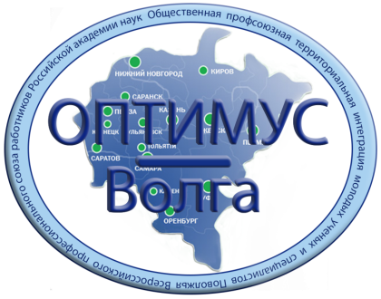
Уважаемые коллеги!
Очередное заседание (совместное с нашими коллегами из Общественной профсоюзной территориальной интеграции молодых ученых и специалистов Поволжья - ОПТИМУС-Волга)
состоится 24 марта (среда) 2021 г. в 17:00 по московскому времени в формате ZOOM-конференции, дистанционно из офиса Профсоюза РАН.

Повестка:

Круглый стол-«Президентские гранты для некоммерческих организаций»

Докладчики:

- Уфа - Вершинина Зиля Рифовна, Елена Владимировна Михайлова, председатель СМУ ИБГ УФИЦ РАН, к.б.н., н.с.
- Кулешов Вячеслав Геннадьевич, члена ЦС Профсоюза работников РАН,
председателя первичной профсоюзной организации ИПФ (Институт прикладной физики) РАН – Нижний Новгород.
- Томск – Ивлев Георгий Александрович, член Президиума ЦС Профсоюза работников РАН, Председатель ТПО ПР РАН, команда из Томска об опыте получения гранта.

- Богданов Андрей Владимирович, Кадомцева Марина ОПТИМУС, председатель (10 мин.).

Докладчики поделятся своим опытом подачи заявок на Президентские гранты, возможными ошибками при написании проекта, трудностями, с которыми они сталкивались.

Желающим принять участие в мероприятии следует не позднее 23 марта
12 .00 отправить по установленной форме заявку
- по электронному адресу: profs@ifr.moscow (Антипина Ольга Валерьевна, председатель молодежного объединения «КОМПАС»);
23 марта вечером или 24 марта утром всем приславшим заявку будет прислано сообщение с указанием идентификатора и кода доступа к конференции.
После окончания семинара запись мероприятия будет выложена в открытый доступ на сайте Профсоюза работников РАН: http://www.ras.ru/tradeunion.aspx

Форма заявки (индивидуальная):
1. ФИО_____________________________________________________
2. Организация_______________________________________________
3. Членство в профсоюзе_______________________________________
4. Участие в предыдущих заседаниях объединения КОМПАС_________

